1001
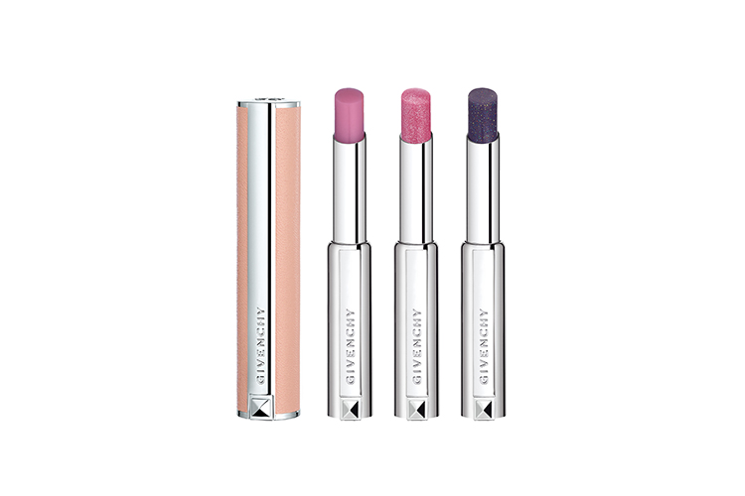

【10月前半の新発売】名品の予感のスキンケア＆新色コスメが登場！

2018.10.01

化粧品バイヤー
TOKICO

（リード）
10月になり、ようやく秋の実感が湧いてくる頃ですね♪そしてデパコスでは、楽しみなクリスマスシーズンも迫っています！この季節の新商品は、各ブランドが満を持してリリースするスキンケアに注目を！秋色のメイクアイテムも、お見逃しなく♡

SNS映えしそうな可愛い美容液がおめみえ！
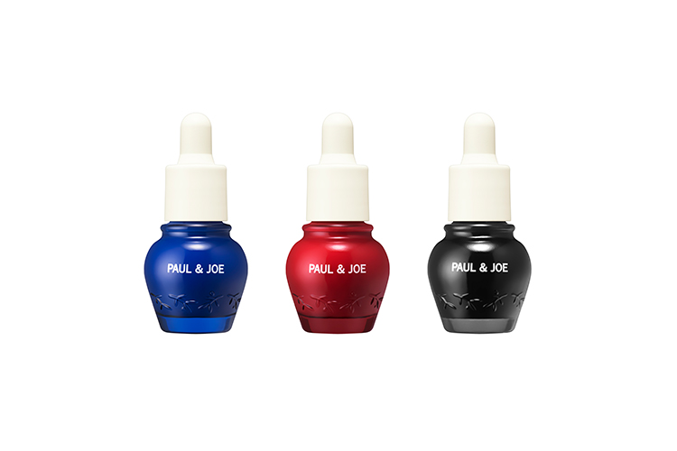

〈ポール＆ジョー〉左から、ブルー トリートメント、レッド トリートメント、ブラック トリートメント(各15mL)各税込4,320円※10.1発売

〈ポール＆ジョー〉のスキンケアに、初めて美容液が加わりました♪愛らしい小瓶にときめき、美容液自体が色づきという驚きも♡3色共通で肌をすこやかに整える古木オリーブオイル（オリーブ果実油）が使われており、地中海のめぐみがたっぷり！肌をなめらかに整えるブルーは、キメを整えてすべすべの肌触りに。濃密なうるおいをもたらすレッドは、ハリケアにもおすすめ。爽快な使用感のブラックは、肌をひきしめる、と3者3様に使い分けできますよ。

便利なペンシルで、秋のトレンドカラーをオン♡
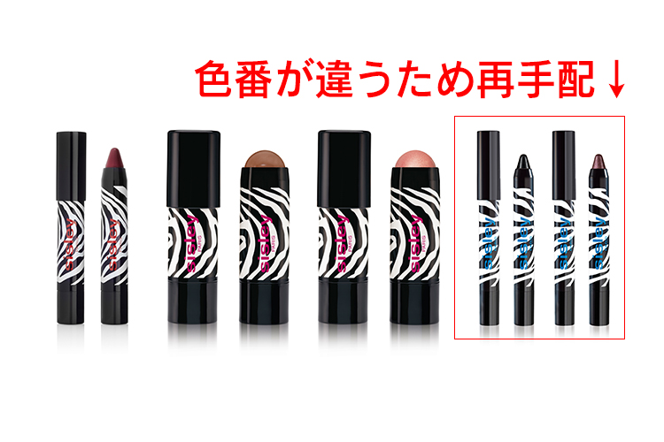

←左からリップ、アイ、ブラッシュの順に

〈シスレー〉左から、フィト リップ ツイスト(23)税込5,184円、同 アイ ツイスト(左から13、14,15)税込5,184円、同 ブラッシュ ツイスト(左から5、6)税込7,236円※10.1発売

クルクルとひねり出すペンシルタイプの定番人気シリーズから、新色が登場します♡私が特に注目しているのは、秋冬のトレンド色。リップライナー・口紅・グロスの1本3役を果たしてくれるリップは、今押さえておきたいプラムカラー！アイシャドウ・アイペンシル・アイライナーとして使えるアイカラーにも、光沢感のあるプラムカラーがお目見えします♡
「ブラッシュ ツイスト」は写真左の5が、顔に陰影をもたらすブロンザーとして役立ちますよ♪

心地よい香りのクリームで、ハリのある肌に。
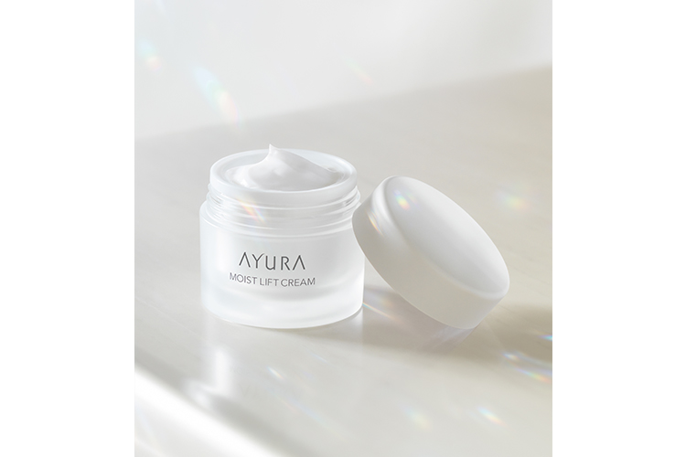

〈アユーラ〉アユーラ モイストリフトクリーム(30g)税込8,640円※10.1発売

ひと夏過ごした肌や冬の乾燥肌に備えておすすめしたいクリームです。しっとりしたテクスチャーがぴたっと肌に吸いつくようになじんでハリを与えるとともに、うるおいを密封して、いきいきとした素肌に導きます♪ベルガモットやローズマリーを中心としたアロマティックハーブの香りも、〈アユーラ〉らしくて素敵です♡

名品リップバームの新色と限定パレット！

〈ジバンシイ〉ルージュ・パーフェクト(左から02、03、04)税込4,968円※10.5発売

大人気で、私も愛用しているリップバームに待望の新色です♡新3色は、しっかりと発色するインテンス・ピンクと、パールが入ったスパークリング・ピンクとブルー・ピンク。色みやパール感が加わることで、さらにメイクアップ効果が高まります。リップ下地としても使えるから、口紅との組み合わせも楽しめそうですね。個人的にとても気に入っているのが、ピンクの本革ケース。持っているだけで気分が上がりますよ♪

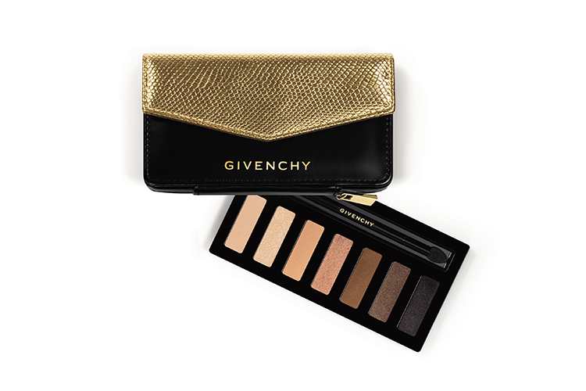

〈ジバンシイ〉アイ・コレクション・パレット税込8,316円※10.5数量限定発売

〈ジバンシイ〉からもう一つは、限定のアイシャドウ・パレットです。使いやすいブラウン系の7色セットでマットとパールの質感が揃っているから、いろいろなグラデーションが楽しめそう♪そしてなんといっても、クラッチバックのようなパッケージが可愛い♡使用後はアイシャドウの土台を外して、ポーチとしても使えるんですよ。

名品美容液が、さらに進化して登場します♡
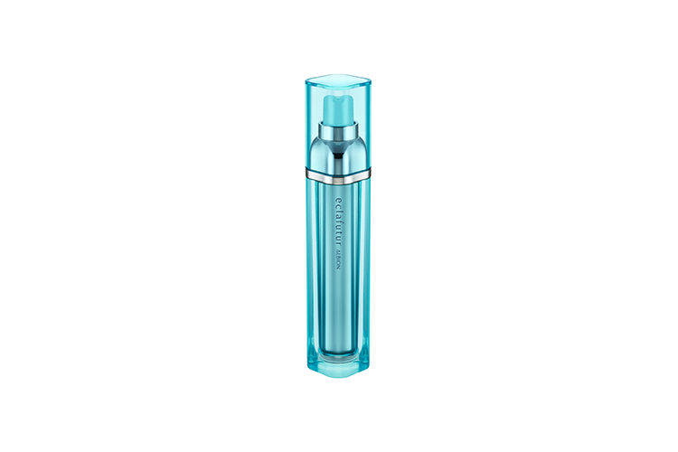

〈アルビオン〉アルビオン エクラフチュール d (40mL)税込10,800円※10.18発売

最後は、〈アルビオン〉の人気美容液が5年間の研究を経て進化したという、ファンならずとも気になる情報を♪パワーアップした「エクラフチュール d」は、みずみずしいテクスチャーで肌(角質)にすっと浸透し、うるおいを与え、肌のキメを整えてくれるもの。新しい技術で作られているので、今までよりいっそう美しい肌に導いてくれる期待大です♡ちなみに、お手入れの最初に美容液を使うのも〈アルビオン〉ならでは。ぜひラインづかいしてほしいですね。

新定番になりそうな新作が多い10月。定期的に新商品情報をご紹介しますので、DEPACOで毎日チェックしてくださいね。

